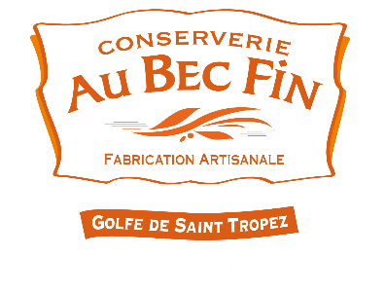
Les Croûtons
Produit sec

>>> Ingrédients : Farine de blé 80% (gluten, acide ascorbique), matières grasses végétales (colza, palme), mélange de céréales 4.2% (seigle, orge, maïs, avoine, blé, riz, millet), extrait de malt d’orge, levure boulangère, sel, soja, lin, émulsifiant : lécithine de soja.
Farine de blé origine France.
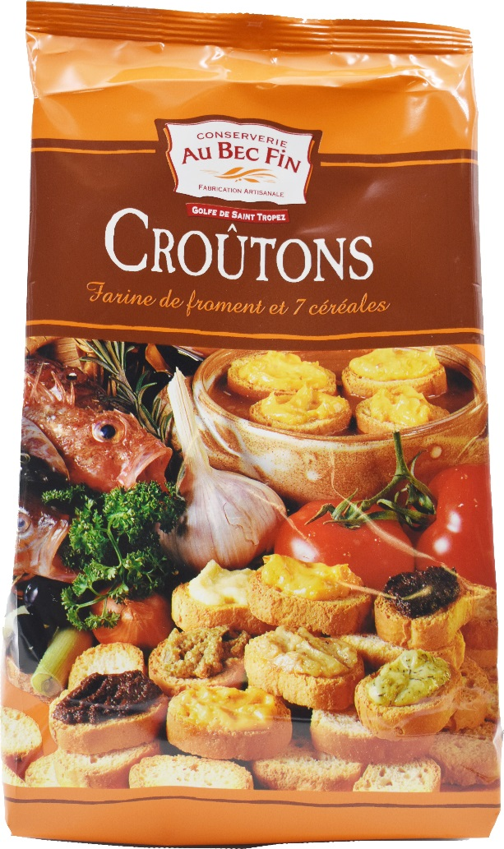
>>> Sans OGM
50, avenue de Valensole I RD 98 I CS 53104 I 83311 Cogolin Cedex
T. 33 (0) 4 94 55 74 44 I F 33 (0) 4 94 55 74 40 |conserverie@au-bec-fin.com I www.au-bec-fin.com
Poids Net | PCB | DDM
150 g | 12 | 10 mois

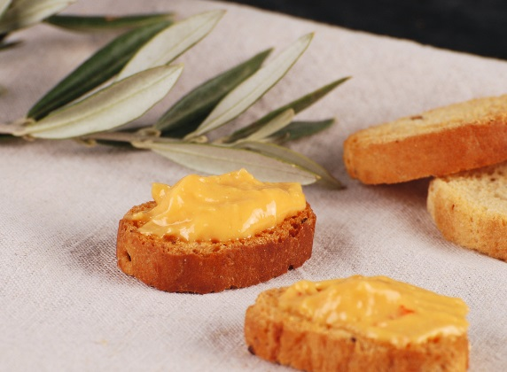



50, avenue de Valensole I RD 98 I BP 31 I 83311 Cogolin Cedex
T. 33 (0) 4 94 55 74 44 I conserverie@au-bec-fin.com I www.au-bec-fin.com
50, avenue de Valensole I RD 98 I CS 53104 I 83311 Cogolin Cedex
T. 33 (0) 4 94 55 74 44 I F 33 (0) 4 94 55 74 40 |conserverie@au-bec-fin.com I www.au-bec-fin.com
50, avenue de Valensole I RD 98 I CS 53104 I 83311 Cogolin Cedex
T. 33 (0) 4 94 55 74 44 I F 33 (0) 4 94 55 74 40 |conserverie@au-bec-fin.com I www.au-bec-fin.com
50, avenue de Valensole I RD 98 I CS 53104 I 83311 Cogolin Cedex
T. 33 (0) 4 94 55 74 44 I F 33 (0) 4 94 55 74 40 |conserverie@au-bec-fin.com I www.au-bec-fin.com
50, avenue de Valensole I RD 98 I CS 53104 I 83311 Cogolin Cedex
T. 33 (0) 4 94 55 74 44 I F 33 (0) 4 94 55 74 40 |conserverie@au-bec-fin.com I www.au-bec-fin.com

